МИНИСТЕРСТВО НАУКИ И ВЫСШЕГО ОБРАЗОВАНИЯ РОССИЙСКОЙ ФЕДЕРАЦИИ федеральное государственное бюджетное образовательное учреждение   
высшего образования

«УЛЬЯНОВСКИЙ ГОСУДАРСТВЕННЫЙ ТЕХНИЧЕСКИЙ УНИВЕРСИТЕТ»

Факультет информационных систем и технологий

Кафедра «Вычислительная техника»

Лабораторная работа №2

по дисциплине “Операционные системы”

**Изучение модуля ОС**

“Kali Linux”

Студенты:

группы ИВТАПбд-31

Казаков К.Г.  
Вершинин Д.В.

Научный руководитель:

Валюх В.В.

Ульяновск, 2018 г.

**Введение**

**Задание:**

Выбрать любой модуль ОС.

Изучить этот модуль, подготовить описание этого модуля.

**Реализация:**

В данной лабораторной работе был выбран модуль UVCVIDEO

**Описание модуля**

USB Video Class (UVC) - это спецификация USB, которая определяет и стандартизирует функциональность потоковой передачи видео на универсальной последовательной шине. USB-устройства потоковой передачи видео (классификация, охватывающая широкий спектр возможных устройств, таких как веб-камеры, цифровые видеокамеры, ТВ-тюнеры ... ), которые соответствуют спецификации UVC, называются "устройствами UVC". Основное преимущество спецификации UVC заключается в том, что совместимые с UVC периферийные устройства (т. е. "устройства UVC") могут управляться одним универсальным драйвером. Под Linux UVC совместимые устройства поддерживаются uvcvideo, драйвером устройства Linux UVC.

Uvcvideo-это модуль драйвера ядра для поддержки любого совместимого устройства УВК. Этот драйвер устройства Linux UVC был включен в ядро с версии 2.6.26. Из-за ограниченности ресурсов, проект Linux UVC (спонсор драйвера uvcvideo) сосредоточен на веб-камерах, соответствующих спецификации UVC. Реализация драйвера uvcvideo привязана только к API V4L2. Это означает, что приложения, которые поддерживают только V4L1, не будут работать. V4L1 официально устарел и недавно был удален из ядра, поэтому большинство драйверов и приложений все равно переключаются на V4L2. Т.к. uvcvideo имеет узконаправленную специализацию, построить схему взаимодействия с другими модулями не имеет особого смысла. Как уже было указано, модуль взаимодействует с модулем V4L2. Так же он взаимодействует с семейством модулей gspca . Имеет также зависимость от драйверов usb портов.

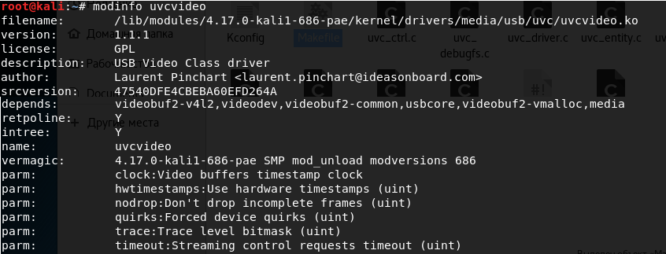

Рис.1 Информация, полученная при помощи команды modinfo uvcvideo

Исходные коды драйвера состоят из нескольких файлов, которые и определяют нынешние возможности.

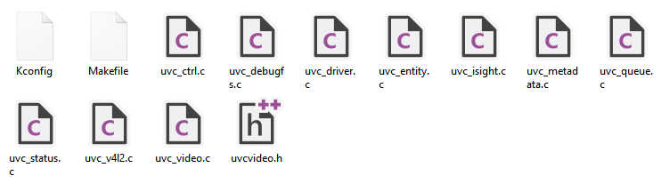

Рис.2 Исходные файлы драйвера

**Литература**

1. Разработка модулей ядра Linux - [https://www.ibm.com/developerworks/ru](https://www.ibm.com/developerworks/ru/library/l-linux_kernel_01/index.html)

2. https://www.linuxtv.org/wiki/index.php/Uvcvideo - Драйвер UVCVIDEO